МКОУ СОШ с. Карман
2018-2019 учебный год

ОТКРЫТЫЙ КЛАССНЫЙ ЧАС

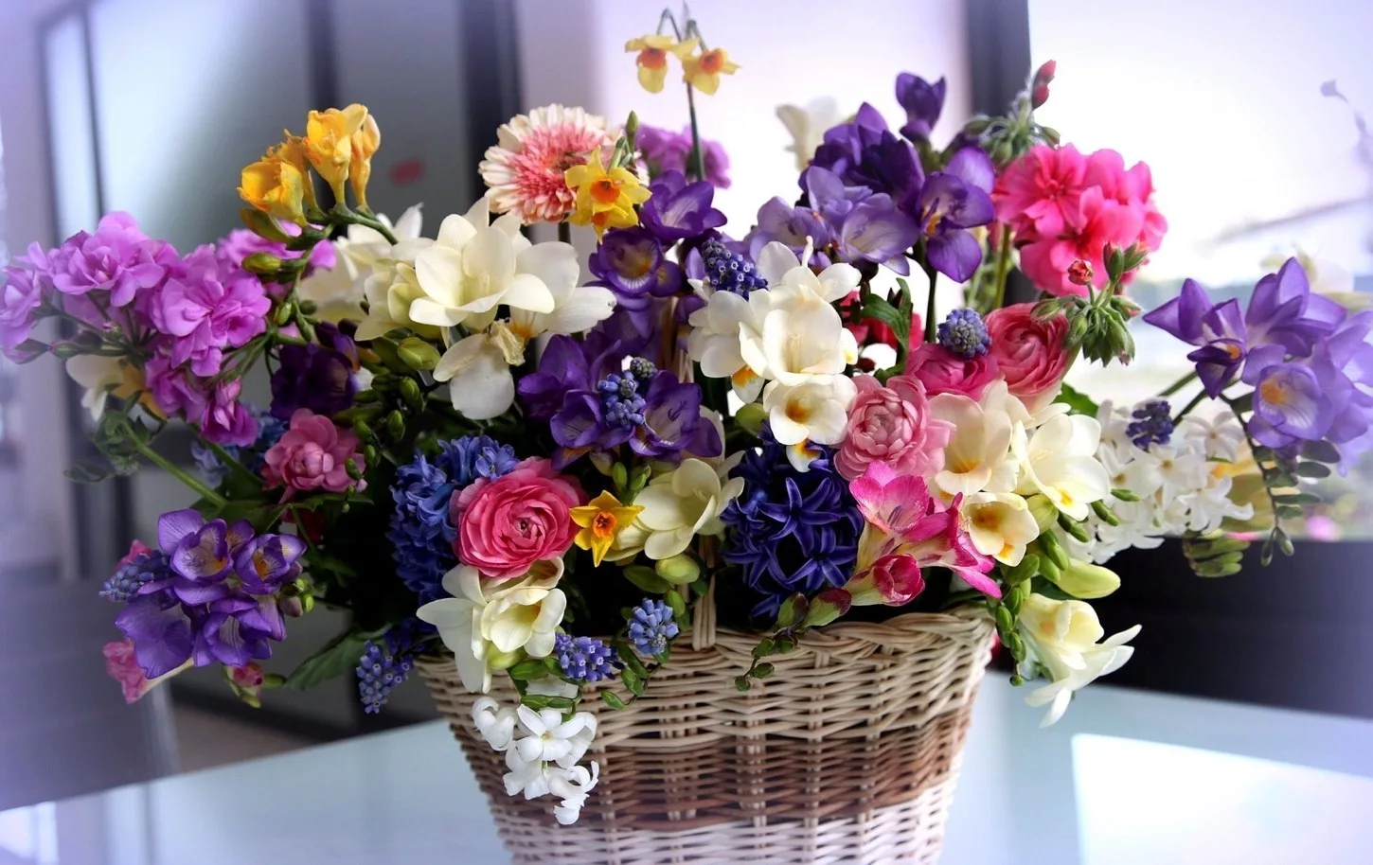

КЛАСС: 5
«МАМА МИЛАЯ, МАМА ЛУЧШАЯ МОЯ»
ДАТА: 29.11.2018
КЛАССНЫЙ РУКОВОДИТЕЛЬ: Дегтярева М.С.

Цели и задачи:
- Воспитывать уважительное отношение к матери, оказывать любовь и внимание близкому человеку
- Развивать творческие навыки в организации и проведении праздничного концерта; умения выступления на публике; умения работать в группе
- Развивать навыки и умения работы в программе Microsoft Power Point
- Развивать личностные качества: ответственность, уверенность, сопереживание
- Развивать индивидуальные способности петь, танцевать, читать стихи
- Расширять фоновые знания: знакомство с цитатами, с текстами новых песен, стихотворений
Умения:
- Создавать презентации в программе Microsoft Power Point
- Выступать перед публикой
- Работать в группе
- Работать с техникой (ноутбук, проектор, экран)
- Декламировать стихи
Используемый материал: цитаты, стихи, песни, видеопрезентация
Техническое оснащение: ноутбук, проектор, экран, колонки

Сценарий классного часа

Ведущий 1: Здравствуйте дорогие мамы и бабушки.
Ведущий 2: Мы рады вас приветствовать на нашем праздничном концерте, посвященном вам, наши дорогие мамы и бабушки!
Ведущий 1: Среди многочисленных праздников, отмечаемых в нашей стране, День матери занимает особое место. Этот праздник никого не оставляет равнодушным. Вот почему мне хочется сказать сегодня слова благодарности всем матерям, которые дарят любовь, добро, нежность и ласку детям. Спасибо вам!
Ведущий 2: Каждую секунду в мире рождаются 3 человека. Это мама даёт им жизнь. Мать и дитя – это две неразрывные нити и в беде, и в радости. Любовь к малышу для неё так же естественно, как и цветение сирени весной, как солнце посылает свои лучи, согревая всё живое, так и любовь матери согревает всю жизнь ребёнка. Мать – это окно в большой мир. Мать – это наша опора и защита.
Ведущий 1: Мамам посвящено много стихов и много песен, о матерях ставят пьесы и фильмы. Выдающиеся люди говорили и говорят о мамах добрыми словами.
Ведущий 2: Послушаем, что говорили о них.
«Мать – это имя Бога на устах и в сердцах маленьких детей».
Уильям М. Теккерей
«Мать – это самое трогательное из всего, что есть на земле. Мать – это значит: прощать и приносить себя в жертву».
Эрих Мария Ремарк
«Она мать, и она права».
Иван Тургенев
«Сердце матери – это вселенская бездна любви, заботы и всепрощения».
Леонид Сухоруков
«Единственная женщина, которая не позволит отдать за нее жизнь, – это мать».
Марат Жуманкулов
«Любовь матери всесильна, первобытна, эгоистична и в то же время бескорыстна. Она ни от чего не зависит».
Теодор Драйзер
«Все прекрасное в человеке – от лучей солнца и от молока Матери».
Максим Горький
«Сердце матери видит дальше всех и чует лучше, чем чье-либо другое сердце».
Аркадий Первенцев
«Мама – это самое красивое слово, произнесенное человеком».
Джебран Халиль Джебран
«Будущее нации – в руках матерей».
Оноре де Бальзак
«Нет того, чего бы не выдержала любовь матери».
Падок
«Матери носят ключи от наших душ с собой всю жизнь».
Кассандра Клэр
«Мать, которая действительно мать, никогда не свободна».
Оноре де Бальза
__________________________________________________________________
«Вы не перестанете быть ребенком, пока у вас есть мама».
С. Джейет
«Сердце матери – это бездна, в глубине которой всегда найдется прощение».
Оноре де Бальзак
«Сердце матери – неиссякаемый источник чудес».
Пьер Беранже
«Руки матери сотканы из нежности – дети спят на них спокойным сном».
Виктор Гюго

Ведущий 1: Прекрасно сказано. А сейчас послушаем песню о маме. Для каждого из нас, его или ее мама - самая лучшая.
Текст песни "Моя мама"
1
Ты меня на рассвете разбудишь,
Трогать волосы ласково будешь,
Как всегда поцелуешь, любя,
И улыбка согреет меня.

Когда рядом ты со мной, мне тепло
И спокойно на душе и светло.
В целом мире только мы - ты и я.
И пою про это я, мама моя.

Припев:
Моя мама - лучшая на свете.
Она мне, как солнце, в жизни светит.
Мама - самый лучший в мире друг.
Как люблю тепло ее я рук.
Мама, мама, мама моя.
Мама, мама, мама моя.

2
Ты всегда все поймешь и простишь.
Знаю я, ты ночами не спишь.
Потому, что ты любишь меня.
Потому, что я дочка твоя.

Когда рядом ты со мной, мне тепло
И спокойно на душе и светло.
В целом мире только мы - ты и я
И пою про это я, мама моя.

Припев.

Ведущий 2: О маме не только поют, но о маме говорят загадками. Послушайте и отгадайте.
Ученик1:
Никогда не унывает,
Что мне надо, точно знает.
Если, вдруг, случится драма,
Кто поддержит?
(мама)
Ученик2:

Когда вы, детки, с синяками,
Больней всего не вам, а…
(маме)

Ученик3:
В мире нет её роднее,
Справедливей и добрее.
Я скажу, друзья вам прямо –
Лучше всех на свете…
(мама)
Ученик4:
Если, дети, вы ленивы,
Hепослyшны, шаловливы,
Что бывает иногда, —
Кто же слёзы льет тогда?
— «Всё она, pодная …»
Ученик5:
Кто открыл мне этот мир,
Не жалея своих сил?
И всегда оберегала?
Лучшая на свете …
(мама)
Ученик6:
Кто вас, дети, больше любит,
Кто вас нежно так голyбит
И заботится о вас,
Hе смыкая ночью глаз?
(мама)

Ученик7:
Кто на свете всех милее
И теплом своим согреет,
Любит больше, чем себя?
Это
(мамочка моя)

Ученик8:
Самая милая, самая славная,
Самая добрая, самая главная.
Кто она? Я вам отвечу, друзья,
Это, конечно же, ….(мама) моя.
Ведущий 1: А сейчас с музыкальным подарком для вас мальчики и девочки нашего класса исполнят песню «Поцелую маму».
Текст песни "Поцелую маму"
1
Дорогая, мама, я тебя люблю
И букет мимозы я тебе дарю.
Любит тебя крепко вся твоя семья,
Мамочка родная, мамочка моя.
Любит тебя крепко вся твоя семья,
Мамочка родная, мамочка моя.
2
Я тебе желаю мира и тепла.
Маме благодарна, что мне жизнь дала.
Маме улыбнётся солнышко моё,
Пусть оно сияет с неба для неё.
Маме улыбнётся солнышко моё,
Пусть оно сияет с неба для неё.
3
Птицы поют звонко песенку свою
И я тоже маме песню подарю,
Поцелую в щечку, выращу цветы.
Я хочу, чтоб чаще улыбалась ты.
Поцелую в щечку, выращу цветы.
Я хочу, чтоб чаще улыбалась ты.
Ведущий 2: А сейчас дорогие мамочки и бабушки посмотрите ещё один музыкальный подарок – зажигательная современная лезгинка в исполнении Цабиева Арсена.

Ведущий 1: На этом наш концерт подходит к концу.
В заключении, ещё раз поздравляю всех мам, бабушек с праздником!

Ведущий 2: Как бы далеко ни шагнуло человечество в прогрессе, какая бы не наступила эпоха, никогда не обесценится забота женских рук и мудрое материнское слово. И самой большой ценностью в мире всегда будет ваша любовь – драгоценность, которую не купишь ни за какие деньги.

Ведущий 1: Пусть солнце ярче светит для вас, а рядом всегда будет крепкое мужское плечо.

Ведущий 2: Женского счастья!

Ведущий 1: Спасибо за внимание!

